**Universidad**



**FACULTAD DE CIENCIAS DE LA SALUD**

**CARRERA DE MEDICINA**

**CÁTEDRA DE CIRUGÍA GENERAL**

**TRAUMATOLOGÍA**

**Docente:** Dr. Moreno Rueda Marco Vinicio

NOVENO SEMESTRE “A”

**Tema:**

MANEJO DE LÍQUIDOS Y ELECTROLITOS EN PACIENTES QUIRÚRGICOS

**Estudiantes:**

ACHOTE CRIOLLO JOSUE SAMUEL

ALVAREZ MORALES BENJAMIN JOSEPH

**Período:**

Abril 2024 – Agosto 2024

**MANEJO DE LÍQUIDOS Y ELECTRÓLITOS EN PACIENTES QUIRÚRGICOS**

En el tratamiento del paciente quirúrgico es muy importante el aspecto de los líquidos y electrolitos. Se observan cambios en el volumen de los líquidos y en la composición electrolítica en el periodo preoperatorio, durante la intervención y después de esta, y también como respuesta al traumatismo y a la septicemia. En las secciones siguientes se revisan la cantidad normal de líquidos corporales, las anomalías en la composición y concentración de los electrolitos y tratamientos, las alteraciones metabólicas comunes y alternativas de líquidos para reanimación [1].

1. **LÍQUIDOS CORPORALES**
   1. **Agua corporal Total**

El cuerpo en su mayoría está formado de agua, representa el 60% del peso total del cuerpo, esto puede variar de acuerdo a la estructura corporal, peso, edad y otros factores fisiológicos o patológicos, por ejemplo, un varón joven, va a tener un peso mayor relacionada a agua, debido a la mayor presencia de musculo, tejido el cual es el más capacitado a contener agua, a diferencia de otros tales como la grasa o el hueso, por tanto, un adulto mayor, una persona obesa o una mujer poseen menor porcentaje de agua y peso relacionado a la misma [1].

El agua constituye alrededor de 50 a 60% del peso total del cuerpo. La relación entre el peso corporal y el agua corporal total (TBW) es relativamente constante para una persona y es sobre todo una indicación de la cantidad de grasa corporal. Los tejidos magros como el músculo y los órganos sólidos contienen más agua que la grasa y el hueso (Aproximadamente el tejido muscular contiene un 75% de agua y el adiposo un 10%). Como resultado, los varones delgados jóvenes tienen una proporción mayor del peso corporal en forma de agua que las personas de edad avanzada o las obesas. Un varón adulto joven promedio tiene 60% de su peso corporal total como agua corporal total, en tanto que es de 50% en una mujer adulta joven promedio [1].

El porcentaje menor de agua corporal total en la mayoría de las mujeres se relaciona directamente con un porcentaje superior de tejido adiposo y una cantidad menor de masa muscular. Los cálculos del agua corporal total se deben disminuir alrededor de 10 a 20% en individuos obesos y hasta 10% en desnutridos. El porcentaje más alto de agua corporal total se encuentra en recién nacidos, quienes tienen casi 80% de su peso corporal total en forma de agua. Este porcentaje disminuye a 65% alrededor del año de edad y después se mantiene casi constante. [1]

* 1. **Compartimientos de Líquidos**

El agua corporal total se divide en tres compartimientos de líquidos funcionales: el líquido extracelular, el intracelular y el plasma. Los líquidos extracelulares que están compuesto por el plasma y el líquido intersticial componen cerca de un tercio del agua corporal total, y el líquido intracelular constituye los dos tercios restantes.

El agua extracelular constituye 20% del peso total del cuerpo y está dividida entre el plasma (5% del peso corporal) y el líquido intersticial (15% del peso corporal). El compartimiento intracelular constituye alrededor de 40% del peso total del cuerpo de una persona, y la mayor proporción se encuentra en la masa de músculo estriado. [1]

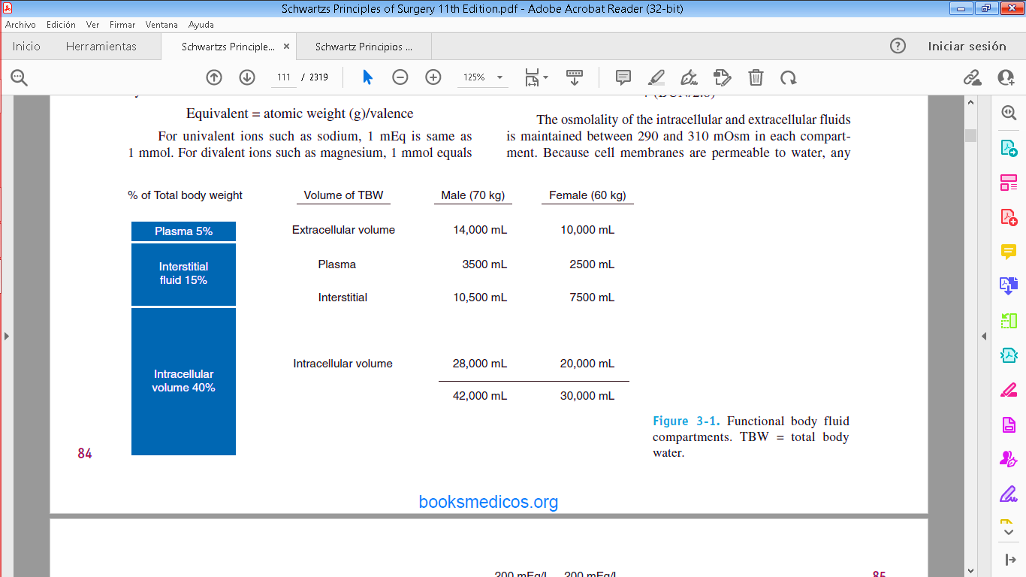

Fuente: Líquidos corporales

Tomado de; Schwartz. Principios de cirugía, cap.3, pág. 64.

Los ingresos diarios de agua se basan en la ingesta de líquidos, ingesta de alimentos y el metabolismo interno (metabolismo celular), mientras que las pérdidas se producen por la orina, sudor, saliva, las heces y las pérdidas sensibles de la piel y los pulmones. En el agua es donde se producen todas las reacciones metabólicas, es el solvente en donde se encuentran disueltos diferentes solutos necesarios para las funciones celulares. Es fundamental para diversos procesos fisiológicos como absorción, digestión, eliminación. etc. Una pérdida del 10% de agua puede ocasionar alteraciones importantes en el organismo y la pérdida de más del 20%, puede causar la muerte. Está distribuida en dos compartimentos: El líquido intracelular y el líquido extracelular. Estos compartimentos están separados por membranas celulares permeables al agua y a la mayoría de electrolitos, pero a moléculas más grandes como las proteínas son relativamente impermeables [1]

|  |  |  |  |
| --- | --- | --- | --- |
| INTERCAMBIO DE AGUA (VARÓN DE 60 A 80 KG) | | | |
| VÍAS | VOLUMEN DIARIO PROMEDIO (ml) | MÍNIMO (ml) | MÁXIMO (ml) |
| Ganancias: |  |  |  |
| Sensible: |  |  |  |
| Líquidos orales | 800 - 1500 | 0 | 1500/h |
| Alimentos sólidos | 500 – 700 | 0 | 1500 |
| Insensible: |  |  |  |
| Agua de oxidación | 250 | 125 | 800 |
| Agua de solución | 0 | 0 | 500 |
| Pérdidas de agua: |  |  |  |
| Sensible |  |  |  |
| Orina | 800 - 1500 | 300 | 1400/h |
| Intestinal | 0 - 250 | 0 | 2500/h |
| Sudor | 0 | 0 | 4000/h |
| Insensible |  |  |  |
| Pulmones y piel | 600 | 600 | 1500 |

Fuentes: Intercambio de agua

Tomado de; Schwartz. Principios de cirugía, cap.3, pág. 66.

* 1. **Composición de los compartimientos de líquidos corporales.**

El volumen total del agua corresponde al 60% del peso corporal. Este volumen se divide en dos grandes compartimentos, el intracelular y el extracelular. El compartimiento extracelular se subdivide a su vez en plasma y líquido intersticial, con una relación aproximada de volumen de 1:3. La regulación del volumen intracelular, se consigue en parte mediante la regulación de la osmolaridad del plasma, a través de cambios en el balance de agua. En comparación, el mantenimiento del volumen plasmático, lo cual es fundamental para mantener una adecuada perfusión de los tejidos, está directamente relacionado con la regulación del sodio. [2]

El gradiente de concentración entre los compartimientos se conserva por medio de las bombas de sodio y potasio activadas por ATP, que se localizan en las membranas celulares. La composición del plasma y el líquido intersticial sólo difiere un poco en su composición iónica. [2]

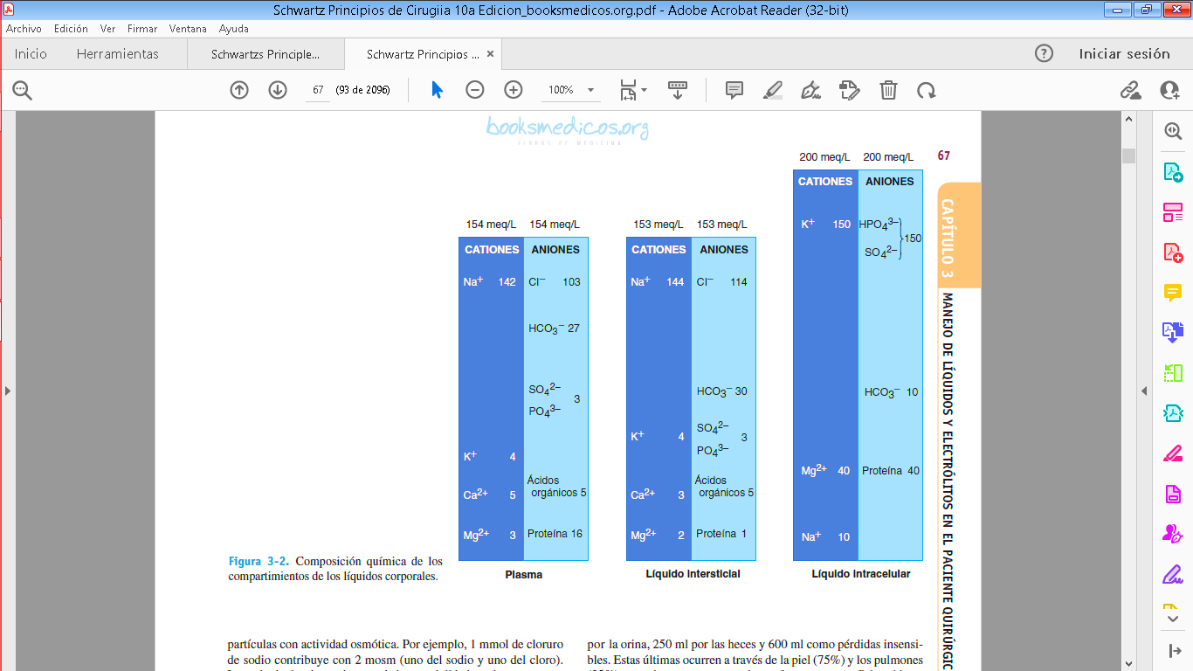

Fuente: Composición química de los compartimientos de los líquidos corporales

Tomado de; Schwartz. Principios de cirugía, cap.3, pág. 67.

* 1. **Mecanismos de Transporte**

Las células viven y crecen mediante el intercambio de moléculas con el medio circundante y la membrana plasmática actúa como una barrera que controla el tránsito de moléculas hacia el interior y el exterior de la célula. Como el interior de la membrana la bicapa lipídica es hidrofóbica, la membrana tiende a bloquear el pasaje de casi todas las moléculas hidrosolubles. Son mecanismos fisiológicos que se ubican en la membrana celular y ayudan a mantener las concentraciones adecuadas de aniones y cationes en el espacio intracelular y extracelular [3].

El proceso de transporte es importante para la [célula](https://www.ecured.cu/C%C3%A9lula) porque le permite expulsar de su interior los desechos del [metabolismo](https://www.ecured.cu/Metabolismo) y adquirir nutrientes, gracias a la capacidad de la [membrana celular](https://www.ecured.cu/Membrana_celular) de permitir el paso o salida de manera selectiva de algunas sustancias. Las vías de transporte a través de la membrana celular y los mecanismos básicos para las moléculas de pequeño tamaño. [4]

Las membranas de los cuerpos celulares regulan el tránsito químico pudiendo actuar como una barrea a una sustancia dada en un determinado momento o promoviendo su paso activo en otro instante. [5]

Existen, sin embargo, muchos factores que determinan el tipo de mecanismo mediante el cual las distintas moléculas atravesarán dicha membrana. Ellos son:

**1.4.1 Transporte Activo**

En la mayor parte de los casos este transporte activo se realiza a expensas de un gradiente de H+ (potencial electroquímico de [protones](https://www.ecured.cu/Protones)) previamente creado a ambos lados de la membrana, por procesos de [respiración](https://www.ecured.cu/Respiraci%C3%B3n) y [fotosíntesis](https://www.ecured.cu/Fotos%C3%ADntesis); por hidrólisis de ATP mediante ATP hidrolasas de membrana. El transporte activo varía la concentración intracelular y ello da lugar un nuevo movimiento osmótico de rebalanceo por hidratación. [6].

Los sistemas de transporte activo están basados en permeasas específicas e inducibles. El modo en que se acopla la [energía](https://www.ecured.cu/Energ%C3%ADa) metabólica con el transporte del soluto aún no está dilucidado, pero en general se maneja la hipótesis de que las permeasas, una vez captado el sustrato con gran afinidad, experimentan un cambio conformacional dependiente de energía que les hace perder dicha afinidad, lo que supone la liberación de la sustancia al interior celular. El transporte activo de [moléculas](https://www.ecured.cu/Mol%C3%A9culas) a través de la membrana celular se realiza en dirección ascendente o en contra de un gradiente de concentración (Gradiente químico) o en contra un gradiente eléctrico de presión (gradiente electroquímico), es decir, es el paso de sustancias desde un medio poco concentrado a un medio muy concentrado. Para desplazar estas sustancias contra corriente es necesario el aporte de energía procedente del [ATP](https://www.ecured.cu/index.php?title=Adenos%C3%ADn_trifosfato&action=edit&redlink=1).

Como ejemplo de transporte activo, en la célula existe un mecanismo conocido como bomba de Na+ -K+ que mantiene las concentraciones adecuadas de sodio y potasio en la célula, en contra de su gradiente de concentración y/o eléctrico. Este mecanismo de transporte es muy importante para el correcto funcionamiento celular, ya que permite regular las concentraciones de iones la célula, la [carga eléctrica](https://www.ecured.cu/Carga_el%C3%A9ctrica) y el mantenimiento del potencial de la membrana, entre otros aspectos. [6]

**TIPOS DE TRANSPORTE ACTIVO**

### 1.4.1.1 Exocitosis

La exocitosis es el proceso celular por el cual las vesículas situadas en el [citoplasma](https://www.ecured.cu/Citoplasma) se fusionan con la membrana citoplasmática, liberando su contenido. La exocitosis se observa en muy diversas células secretoras, tanto en la función de excreción como en la función endocrina. También interviene la exocitosis en la secreción de un neurotransmisor a la brecha sináptica, para posibilitar la propagación del impulso nervioso entre neuronas. La secreción química desencadena una despolarización del potencial de membrana, desde el axón de la [célula](https://www.ecured.cu/C%C3%A9lula) emisora hacia la dendrita (u otra parte) de la célula receptora. Este neurotransmisor será luego recuperado por endocitosis para ser reutilizado. Sin este proceso, se produciría un fracaso en la transmisión del impulso nervioso entre neuronas. Este proceso, hace parte de la formación de [Estalagmitas](https://www.ecured.cu/Estalagmitas). [6]

Fuente: Esquema Endocitosis Extraído de: https://biologia-geologia.com/biologia2/6442_transporte_de_macromoleculas.html

.

### 1.4.1.2 Endocitosis

La endocitosis es el proceso celular, por el que la célula mueve hacia su interior moléculas grandes o partículas, englobándolas en una invaginación de su membrana citoplasmática, formando una vesícula que luego se desprende de la pared celular y se incorpora al citoplasma. Esta vesícula, llamada endosoma, luego se fusiona con un [lisosoma](https://www.ecured.cu/index.php?title=Lisosoma&action=edit&redlink=1) que realizará la digestión del contenido vesicular. Existen dos procesos:

Fuente: Esquema Endocitosis Extraído de: https://biologia-geologia.com/biologia2/6442_transporte_de_macromoleculas.html

#### Pinocitosis

La pinocitosis (del griego pinein, beber) es un proceso que consiste en la incorporación de proteínas y otras sustancias solubles en vesículas con un alto contenido de [agua](https://www.ecured.cu/Agua). [6]

#### Fagocitosis

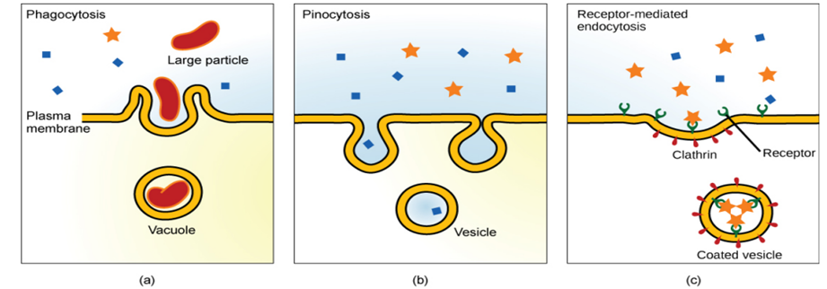Es el mecanismo de endocitosis que se produce cuando se engloban sustancias de tamaño relativamente grandes como bacterias, polvo atmosférico, partículas virales y cuerpos extraños. Además constituye un mecanismo de defensa cuando es desarrollada por los leucocitos de la [sangre](https://www.ecured.cu/Sangre), o una forma de [nutrición](https://www.ecured.cu/Nutrici%C3%B3n), como en el caso de algunos protistas. [6]

Fuente: Esquema pinocitosis y fagocitosis Extraído de: https://biologia-geologia.com/biologia2/6442_transporte_de_macromoleculas.html

**1.4.2 TRANSPORTE PASIVO**

Se define como el movimiento libre de moléculas a través de la membrana a favor de un gradiente de concentración

Se define como el movimiento libre de moléculas a través de la membrana a favor de un gradiente de concentración. [7].

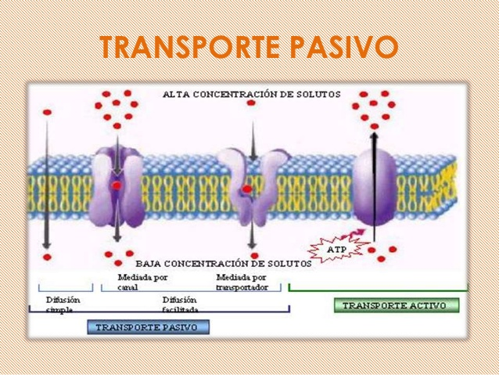

Fuente: Esquema transporte pasivo Extraído de: https://biologia-geologia.com/biologia2/6442_transporte_de_macromoleculas.html

**TIPOS DE TRANSPORTE PASIVO**

**Difusión simple** es el paso de pequeñas moléculas a favor del gradiente; puede realizarse a través de la bicapa lipídica o a través de canales proteicos.

 Difusión simple a través de la bicapa, así entran moléculas lipídicas como las hormonas esteroideas, anestésicos como el éter y fármacos liposolubles. Y sustancias apolares como el oxígeno, el CO2 y el nitrógeno atmosférico. Algunas moléculas polares de muy pequeño tamaño, como el agua, el etanol y la glicerina, también atraviesan la membrana por difusión simple. La difusión del agua recibe el nombre de ósmosis

Difusión simple a través de canales se realiza mediante las denominadas proteínas de canal. Así entran iones como el Na+, K+, Ca2+, Cl-. Las proteínas de canal son proteínas con un orificio o canal interno, cuya apertura está regulada, por ejemplo por ligando, como ocurre con neurotransmisores u hormonas, que se unen a una determinada región, el receptor de la proteína de canal, que sufre una transformación estructural que induce la apertura del canal. [6]



Fuente: Esquema difusión simple Extraído de: https://biologia-geologia.com/biologia2/6442_transporte_de_macromoleculas.html

**Difusión facilitada.** Permite el transporte de pequeñas moléculas polares, como los aminoácidos, monosacáridos como la glucosa, etc, que al no poder atravesar la bicapa lipídica, requieren que proteínas trasmembranosas faciliten su paso. Estas proteínas reciben el nombre de proteínas transportadoras o permeasas [(ver 6to año)](http://www.botanica.cnba.uba.ar/Pakete/6to/Principios-Transporte.htm) que, al unirse a la molécula a transportar sufren un cambio en su estructura que arrastra a dicha molécula hacia el interior de la célula.

**Ultrafiltración:** Consiste en el paso simultáneo a través de la membrana de diálisis del solvente agua plasmática acompañado de los solutos que pueden atravesar los poros de la membrana, bajo el efecto de un gradiente de presión hidrostática. El ultrafiltrado es el líquido extraído de la sangre a través de la membrana de diálisis por este mecanismo. Su función es eliminar durante la sesión de diálisis el líquido retenido durante el período entrediálisis [8].

### 1.4.2.1 Ósmosis

La ósmosis es un tipo especial de transporte pasivo en el cual sólo las moléculas de agua son transportadas a través de la membrana. El movimiento de agua se realiza desde un punto en que hay menor concentración a uno de mayor para igualar concentraciones. De acuerdo al medio en que se encuentre una célula, la ósmosis varía. La función de la osmosis es mantener hidratada a la membrana celular. Dicho proceso no requiere gasto de energía. En otras palabras la ósmosis u osmosis es un fenómeno consistente en el paso del solvente de una disolución desde una zona de baja concentración de soluto a una de alta concentración del soluto, separadas por una membrana semipermeable. [9]

* + - 1. **Presión Osmótica**

La función que cumplen los electrolitos dentro del organismo se basa principalmente en:

* Milimoles por litro
* Miliequivalentes por litro
* Miliosmoles por litro

En base a estos niveles de concentración determinadas por estas unidades, el agua se va desplazando a través de una membrana semipermeable y de esta manera se van regulando las concentraciones. Es decir, la presión osmótica es aquella fuerza, que regula que una membrana de paso o no a una molécula, por medio de una membrana. La concentración media de miliosmoles en los compartimentos del cuerpo va de 290 a 310 en cada uno.

Es muy importante el ion sodio, ya que este permanece unido al agua, de esta manera administrar líquidos con contenido alto de sodio, hace que los mismo se distribuyan uniformemente en el espacio extracelular, y por ende expandan el volumen del líquido intersticial, por lo que, si aumentamos las concentraciones de sodio en el líquido extracelular, se producirá un aumento de agua desde el líquido intracelular al extracelular, si a su vez se produce una disminución de sodio se producirá el efecto contrario, moviéndose agua desde el exterior al interior de las células.

Dentro del ámbito medico el cálculo de la osmolaridad tiene múltiples funciones, y se puede conocer por medio de la siguiente formula:[12]

|  |
| --- |
| **FÓRMULA PARA CALCULAR LA OSMOLARIDAD** |
| * *OSM= 2(Na+mEq/L) + GLUOCOSA / 18mg/dl + BUN / 2.8* * *OSM= 2(Na+mEq/L) + GLUOCOSA / 18mg/dl + urea/6* |

* + - 1. **Bomba de sodio y potasio (Na+/K+ ATPasa)**

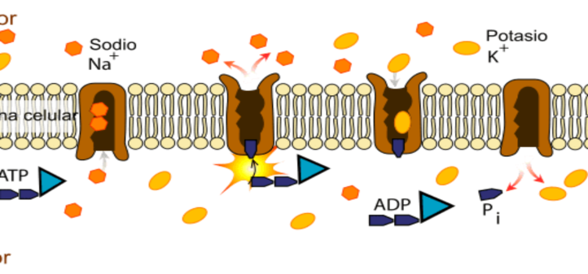

*Fuente: Tomado de Información de Guyton, A.C.& Hall, J.E.CAP. 4 PG 25*

El proceso del desplazamiento de iones de sodio y potasio a través de la [membrana celular](http://hyperphysics.phy-astr.gsu.edu/hbasees/Biology/celmem.html#c1) es un proceso de [transporte activo](http://hyperphysics.phy-astr.gsu.edu/hbasees/Biology/actran.html#c1) que implica la [hidrólisis de ATP](http://hyperphysics.phy-astr.gsu.edu/hbasees/Biology/atp.html#c2) para proporcionar la energía necesaria. Se involucra a una enzima conocida como Na+/K+-ATPasa.  [10]

Este proceso es responsable de mantener el gran exceso de iones Na+ fuera de la célula y el gran exceso de iones K+ en el interior de la célula. Abajo se esboza un ciclo del proceso de transporte. Se lleva a cabo el transporte de tres Na+ hacia el exterior de la célula y el transporte de dos iones K+ hacia el interior. Esta transferencia de carga desequilibrada contribuye a la separación de carga a través de la membrana. La bomba de sodio-potasio es una contribuidora importante al [potencial de acción](http://hyperphysics.phy-astr.gsu.edu/hbasees/Biology/actpot.html#c1) producido por las células nerviosas. Esta bomba se llama una bomba de iones de tipo P, debido a que las interacciones de ATP fosforila la proteína de transporte, y provoca un cambio en su conformación. [10]

* + - 1. **Presión oncótica**

La presión oncótica, o presión osmótica coloidal, es la **presión osmótica debida a las grandes moléculas** que se encuentran en **disolución o suspensión coloidal**. En el plasma sanguíneo la presión oncótica es ejercida principalmente por **proteínas y complejos proteicos,** sobre todo albúmina, y es una fuerza que tiende a empujar agua hacia el interior de los [vasos sanguíneos](https://curiosoando.com/tipos-de-vasos-sanguineos) o previene su salida, en oposición a la presión hidrostática que empuja el agua, y también solutos, hacia el exterior [11].

La presión oncótica es la parte de la presión osmótica ejercida por las proteínas y otras partículas de tamaño coloide. Uno de los papeles más importantes de la presión oncótica se da en los **capilares sanguíneos.** Aquí, la presión oncótica media es de aproximadamente 25-30 mmHg, y la mayor parte, en torno al 70%, es ejercida por la presencia de altas cantidades de **albúmina** [11]**.**

1. **CAMBIOS EN LOS LÍQUIDOS CORPORALES**
   1. **Intercambio normal de líquidos y electrólitos**

Una persona normal consume diario un promedio de 2 000 ml de agua, alrededor de 75% por ingestión y el resto se extrae de alimentos sólidos. Las pérdidas diarias de agua incluyen 800 a l 200 ml por la orina, 250 ml por las heces y 600 ml como pérdidas insensibles. Estas últimas ocurren a través de la piel (75%) y los pulmones (25%) y pueden aumentar por ciertos factores, como fiebre, hipermetabolismo e hiperventilación. Las pérdidas sensibles de agua, como la sudación o las pérdidas patológicas por el tubo digestivo varían mucho, pero incluyen la pérdida de electrólitos y de agua. A fin de eliminar los productos del metabolismo, los riñones deben excretar un mínimo de 500 a 800 ml de orina al día, sin importar la cuantía del ingreso oral. [2]

Es importante entender que las pérdidas patológicas insensibles se pueden cuantificar la siguiente manera, en cuanto a la frecuencia respiratoria; Por cada 5 respiraciones por encima del valor normal considerándose taquipnea, se pierde 500 ml, en cuanto a alza térmica, por cada grado por encima de los 37 grados durante una hora, se debe administrar 500ml [12].

|  |  |
| --- | --- |
| INTERCAMBIO DE AGUA (VARÓN DE 60 A 80 KG) | |
| VÍAS | VOLUMEN DIARIO PROMEDIO (ml) |
| Ganancias: |  |
| Sensible: |  |
| Líquidos orales | 800 - 1500 |
| Alimentos sólidos | 500 – 700 |
| Insensible: |  |
| Agua de oxidación | 250 |
| Agua de solución | 0 |
| Pérdidas de agua: |  |
| Sensible |  |
| Orina | 800 - 1500 |
| Intestinal | 0 - 250 |
| Sudor | 0 |
| Insensible |  |
| Pulmones y piel | 600 |

Fuente: Intercambio de agua

Tomado de; Schwartz. Principios de cirugía, cap.3, pág. 66.

La causa más común de un déficit del volumen en pacientes quirúrgicos es una pérdida de líquidos gastrointestinales por aspiración nasogástrica, vómito, diarrea o fístulas entero-cutáneas. [2]

|  |  |  |  |  |  |
| --- | --- | --- | --- | --- | --- |
| COMPOSICIÓN DE LAS SECRESIONES GASTROINTESTINALES | | | | | |
| TIPO DE SECRECIÓN | VOLUMEN (ml/24h) | Na (meq/L) | K (meq/L) | Cl (meq/L) | HCO3 (meq/L) |
| Estomago | 1000 – 1200 | 60 – 90 | 10 - 30 | 100 - 130 | 0 |
| Intestino delgado | 2000 – 3000 | 120- 140 | 5 - 10 | 90 - 120 | 30 – 40 |
| colon | - | 60 | 30 | 40 | 0 |
| Páncreas | 600 – 800 | 135 – 145 | 5 - 10 | 70 - 90 | 95 - 115 |
| Bilis | 300 - 800 | 135 - 145 | 5 - 10 | 90 - 110 | 30 - 40 |

Fuente: Composición de las secresiones gastrointestinales

Tomado de; Schwartz. Principios de cirugía, cap.3, pág. 66.

1. **TRATAMIENTO CON LÍQUIDOS Y ELECTROLITOS**

El tipo de líquido que se administra depende del estado de volumen del paciente y del tipo de anomalía de la concentración o composición existente. Tanto la solución de Ringer con lactato como la solución salina normal se consideran isotónicas y son útiles para restituir pérdidas gastrointestinales y el déficit del volumen extracelular.

Lactato de Ringer con lactato es ligeramente hipotónica porque contiene l30 meq de lactato. Se utiliza lactato en lugar de bicarbonato porque es más estable en líquidos intravenosos durante el almacenamiento. Se convierte en bicarbonato en el hígado, después de la administración, incluso cuando existe choque hemorrágico. Pruebas recientes hacen pensar que puede ser perjudicial la reanimación utilizando Ringer con lactato porque ésta activa la respuesta inflamatoria e induce apoptosis. El componente causal es el isómero D del lactato, que a diferencia del isómero L no es un intermediario normal en el metabolismo de los mamíferos.22 Sin embargo, los estudios in vivo subsiguientes mostraron niveles mucho menores de apoptosis en el tejido pulmonar y hepático después de la reanimación con cualquiera de las formulaciones de Ringer.23 El cloruro de sodio es ligeramente hipertónico, y contiene l54 meq de sodio equilibrados con l54 meq de cloruro. La concentración alta de cloruro impone una carga importante de este ion a los riñones y podría provocar acidosis metabólica hiperclorémica. Sin embargo, es una solución ideal para corregir los déficits de volumen acompañados de hiponatremia, hipocloremia y alcalosis metabólica. Las soluciones de sodio menos concentradas, como el cloruro de sodio al 0.45%, son útiles para restituir pérdidas gastrointestinales en curso y conservar el tratamiento con líquidos en el posoperatorio. Esta solución proporciona suficiente agua libre para las pérdidas insensibles y suficiente sodio para ayudar a los riñones a ajustar las concentraciones séricas del m135- 145ismo. La adición de glucosa al 5% (50 g de glucosa por litro) proporciona 200 kcal/L, y la glucosa siempre se añade a soluciones que contienen menos de 0.45% de cloruro de sodio a fin de conservar la osmolalidad y, por lo tanto, evitar la lisis de glóbulos rojos que podría ocurrir con la administración rápida de líquidos hipotónicos. Es útil añadir potasio una vez que se establecen la función renal y la diuresis adecuadas.

* 1. **Soluciones parenterales Cristaloides**

**SOLUCIONES CRISTALOIDES**

El cristaloide más empleado en la práctica clínica en pacientes hospitalizados es la solución salina al 0.9%, la cual contiene 154 mmol/L de iones sodio y cloro. Esta concentración de cloro es mayor a la que se encuentra en el plasma que es aproximadamente de 100 mmol/L. Grandes infusiones de soluciones ricas en cloro, como la solución salina al 0.9%, pueden provocar acidosis metabólica hiperclorémica y alterar la diferencia iónica; este fenómeno ha sido demostrado tanto en voluntarios sanos como en pacientes quirúrgicos. La hipercloremia puede estar asociada con una disminución en el flujo sanguíneo renal y en el filtrado glomerular. Las soluciones cristaloides balanceadas ofrecen una mejor alternativa que al uso de solución salina al 0.9%, pues semejan más la composición plasmática, tienen menor concentración de cloro que la solución salina y los iones cloro son usualmente remplazados con bicarbonato o aniones orgánicos (acetato o lactato) evitando así los efectos indeseables de la solución salina en exceso. Comúnmente las soluciones balanceadas que se usan en la práctica clínica son de la marca Plasma Lyte 148 o sterofundin.

El Dr. O’Malley y sus colaboradores realizaron en el 2005 un ensayo clínico aleatorizado doble ciego, donde compararon el uso de solución salina al 0.9% contra solución Ringer lactato en 51 pacientes sometidos a trasplante renal, demostrando una mayor tasa de hiperkalemia (29% versus 0%) y acidosis metabólica (31% versus 0%) en pacientes que recibieron solución salina, aunque no hubo diferencia significativa en pruebas de función renal en el postoperatorio. En trasplante hepático el uso de líquidos basados en solución salina al 0.9% se asoció a lesión renal aguda.

Algunos clínicos han evitado tradicionalmente las soluciones balanceadas en ciertas situaciones que involucran hiperkalemia, por ejemplo, en insuficiencia renal, cirugía de trasplante renal y tratamiento de cetoacidosis diabética. No obstante, hay evidencia que apoya su uso en estas situaciones.

En un estudio prospectivo, no aleatorizado de 760 pacientes en la Unidad de Terapia Intensiva, se comparó el uso de soluciones ricas en cloro versus soluciones cristaloides balanceadas y se demostró una reducción de acidosis por gasometría sin cambios en las concentraciones de sodio y potasio. En un segundo análisis de esta población, se encontró que en el grupo de terapia restrictiva de cloro hubo una menor tasa de lesión renal aguda. En otro estudio clínico realizado en pacientes sépticos en la Unidad de Terapia Intensiva, al comparar el uso de soluciones no balanceadas versus soluciones balanceadas, el uso de soluciones balanceadas redujo la mortalidad hospitalaria de manera significativa (19.6% versus 22.8% RR 0.86).

* + Hipotónicos: < 280 mosm/l
  + Isotónicos: 290-310 mosm/l
  + Hipertónicos: > 320 mosm/l

|  |  |  |  |  |  |  |  |  |  |
| --- | --- | --- | --- | --- | --- | --- | --- | --- | --- |
| **Solución** | **Na** | **Cl** | **HCO3** | **K** | **Ca** | **Mg** | **PO4** | **glucosa** | **Osmolaridad mOsm/L** |
| **Cloruro de sodio** |  |  |  |  |  |  |  |  |  |
| 0,9 % | 154 | 154 |  |  |  |  |  |  | 308 |
| 0,45% | 77 | 77 |  |  |  |  |  |  | 154 |
| 0,21% | 34 | 34 |  |  |  |  |  |  | 68 |
| 3% | 51,3 | 51,3 |  |  |  |  |  |  | 1026 |
| 5% | 856 | 856 |  |  |  |  |  |  | 1712 |
| **Dextrosa en agua** |  |  |  |  |  |  |  |  |  |
| 5% |  |  |  |  |  |  |  | 50 | 152 |
| 10% |  |  |  |  |  |  |  | 100 | 505 |
| 50% (1000ml) |  |  |  |  |  |  |  | 500 | 2525 |
| **Solución de ringer** | 148 | 156 |  | 4 | 3 |  |  |  | 310 |
| **Lactato de ringer** | 130 | 109 | 28 | 4 | 3 |  |  |  | 272 |
| **Dextrosa al 5% en solución salina** | 154 | 154 |  |  |  |  |  | 50 | 560 |

Fuente: Porcentaje de soluciones

Tomado de; Schwartz. Principios de cirugía, cap.3, pág. 77

Tanto la solución de Ringer con lactato como la solución salina normal se consideran isotónicas y son útiles para restituir pérdidas gastrointestinales y los déficits del volumen extracelular. La de Ringer con lactato es ligeramente hipotónica porque contiene l30 meq de lactato. Se utiliza lactato en lugar de bicarbonato porque es más estable en líquidos intravenosos durante el almacenamiento. Se convierte en bicarbonato en el hígado, después de la administración, incluso cuando existe choque hemorrágico. Pruebas recientes hacen pensar que puede ser perjudicial la reanimación utilizando Ringer con lactato porque esta activa la respuesta inflamatoria e induce apoptosis. El componente causal es el isómero D del lactato, que a diferencia del isómero L no es un intermediario normal en el metabolismo de los mamíferos. Sin embargo, los estudios in vivo subsiguientes mostraron niveles muchos menores de apoptosis en el tejido pulmonar y hepático después de la reanimación con cualquiera de las formulaciones de Ringer. [2].

El cloruro de sodio es ligeramente hipertónico, y contiene l54 meq de sodio equilibrados con l54 meq de cloruro. La concentración alta de cloruro impone una carga importante de este ion a los riñones y podría provocar acidosis metabólica hipercloremica. Sin embargo, es una solución ideal para corregir los déficits de volumen acompañados de hiponatremia, hipocloremia y alcalosis metabólica. [2].

La dextrosa en agua destilada al 5% es una solución hipotónica (entre 252261 mOsmol/L) de glucosa, cuyas dos indicaciones principales son la rehidratación en las deshidrataciones hipertónicas y como agente portador de energía. [13].

Las soluciones salinas hipertónicas (3.5 y 5%) se utilizan para corregir los déficits graves de sodio, suele utilizarse solución salina hipertónica (7.5%) como modalidad terapéutica en pacientes con lesiones cerradas de la cabeza. Está demostrado que incrementa la perfusión cerebral y disminuye la presión intracraneal, lo cual, por lo tanto, reduce el edema cerebral. Sin embargo, también es preocupante el incremento de hemorragias, ya que la solución salina hipertónica es un vasodilatador arteriolar. [14]

* 1. **Soluciones parenterales coloides**

**COLOIDES:** Los coloides son suspensiones de moléculas grandes, generalmente en 0.9% de solución salina y recientemente en soluciones balanceadas; la solución coloide posee una vida media más prolongada que los cristaloides, incrementando la presión oncótica del plasma y reduciendo la tasa de ultrafiltración glomerular. Se han utilizado como líquidos de reanimación; sin embargo, en pacientes críticos la permeabilidad endotelial está aumentada y estas grandes moléculas pueden difundir al intersticio, incrementando el edema y el daño a órganos como el riñón. La albúmina al 4 o 5% es considerada como referente de una solución coloide, es manufacturada de la donación de sangre humana y es relativamente costosa; es ampliamente usada como una alternativa en la reanimación hídrica, hasta que en 1998 cuando un metaanálisis publicado en Cochrane concluyó que su uso se asociaba a un incremento en el riesgo de mortalidad, este artículo fue muy criticado por su metodología y diversidad de pacientes. A partir de entonces adquirieron relevancia los coloides sintéticos, por ejemplo las soluciones basadas en gelatina y almidones. La evaluación de la solución salina contra albúmina (estudio SAFE ) examinó 6,997 adultos en la Unidad de Terapia Intensiva de hospitales en Australia y Nueva Zelanda, no encontrando diferencia en la mortalidad a 28 días o en la incidencia de una nueva falla orgánica, pero se observó un efecto deletéreo en pacientes con trauma cerebral en el grupo del uso de albúmina; no se ha podido confirmar el efecto benéfico de la albúmina en sepsis. Hay poca evidencia que apoye el uso extenso de albúmina en el perioperatorio en el momento actual.

En las pasadas dos décadas, los hidroxietil almidones y los derivados de gelatina fueron los coloides más ampliamente usados; sin embargo, siempre ha existido riesgo por los efectos deletéreos relacionados a su uso. Los almidones han mostrado provocar alteraciones en la hemostasia e incremento en el sangrado postoperatorio. Las soluciones a base de gelatina son menos usadas y por tanto menos investigadas; no obstante, datos observacionales las han asociado a nefrotoxicidad similar al uso de almidones. Existen estudios de la gravedad de usar almidones cuando la membrana vascular (glicocálix dañado) está afectada en su permeabilidad, aunque a su favor se ha encontrado que disminuyen la liberación de factores proinflamatorios. Tanto el uso de almidones como el de gelatinas se ha asociado a anafilaxia en el perioperatorio.

Fuente: coliodes

Tomado de; Schwartz. Principios de cirugía, cap.3, pág. 78

**La albúmina:** es una proteína que se encuentra en gran proporción en el plasma sanguíneo, siendo la principal proteína de la sangre, y una de las más abundantes en el ser humano. Se sintetiza en el hígado.

La albúmina es un agente oncótico derivado del plasma que se emplea para uso a corto plazo en el mantenimiento del volumen intravascular en situaciones clínicas limitadas actuando como un expansor de volumen. Produce un incremento en la presión oncótica intravascular y produce movilización de fluidos desde el intersticio hacia el espacio intravascular [15].

Debido a que los animales pequeños, como por ejemplo las ratas, viven con una presión sanguínea baja, necesitan una presión osmótica menor, y también necesitan una baja cantidad de albúmina para mantener la distribución de los fluidos.

Si efectuamos una electroforesis de las proteínas del suero a un pH fisiológico, la proteína albúmina es la que más avanza debido a su elevada concentración de cargas negativas (obviando la pequeña banda llamada prealbúmina, que la precede). [2]

La albúmina humana está disponible para la administración IV al 5% o al 25% preparada en solución isotónica. Cuando se administra la solución al 25% de albúmina aumenta el volumen intravascular en cinco veces con respecto al volumen de albúmina dado en 30 a 60 minutos. En estados crónicos de depleción de líquido extracelular se debe añadir líquido isotónico adicional para evitar un estado intravascular hiperoncótico, pero esto no es necesario si se administra solución de albúmina al 5%.(3) La vida media de estas soluciones es de 16 horas; son útiles en trauma, shock de diferentes etiologías y en el periodo perioperatorio.(5) Entre los posibles beneficios que puede aportar la albúmina, está su capacidad para hacer disminuir los edemas, mejorando la presión oncótica vascular evitando así la producción de edema. [2]

**Plasma fresco congelado:** puede emplearse como expansor del plasma. Es similar a la albúmina al 5% en cuanto a concentración de electrolitos. Además restaura la función hemostática en caso de déficit de algún o algunos factores de la coagulación, sus indicaciones son semejantes para pacientes adultos y neonatos [16].

**Hetastarch:** consiste en un conjunto de moléculas sintéticas similares al glucógeno, con partículas de diferente tamaño molecular lo que genera una mezcla muy heterogénea. Altera las pruebas de coagulación, pero no se ha asociado con sangrado. La anafilaxia es rara, aunque no se han demostrado alteraciones pancreáticas secundarias a su administración. [2]

**Pentastarch:** es un subgrupo de hidroxietilalmidón, con cinco grupos hidroxietilos de cada 11 hidroxilos, lo que le da aproximadamente 50% de hidroxietilación. Esto se compara con tetrastarch al 40% y hetastarch al 70% de hidroxietilación, respectivamente.

Se vende con el nombre de Pentaspan y se utiliza para la reanimación con líquidos. Se considera un expansor de plasma porque permanece principalmente intravascular después de la infusión.

**Dextranos:** es un [polisacárido](https://es.wikipedia.org/wiki/Polisac%C3%A1rido) complejo y ramificado formado por numerosas moléculas de [glucosa](https://es.wikipedia.org/wiki/Glucosa), formando unidades en cadenas de longitud variable (de 10 a 150 kilodaltons). Es usado en diferentes ámbitos, como el médico (es usado como antiplaqueta o para reducir la viscosidad de la sangre), el farmacéutico o en la industria agricultora. También se puede encontrar en abundancia en la placa dental.

Consiste en uniones [enlace glucosídico](https://es.wikipedia.org/wiki/Enlace_glucos%C3%ADdico) α1->6 entre moléculas de glucosa, mientras que las ramificaciones empiezan en uniones α1->4 (en algunos casos también en uniones α1->2 y α1->3), que no suelen tener más de una o dos unidades de glucosa.

**Gelatinas:** es un [coloide](https://es.wikipedia.org/wiki/Coloide) [gel](https://es.wikipedia.org/wiki/Gel) (es decir, una mezcla semisólida a temperatura ambiente), incolora, translúcida, quebradiza e insípida, que se obtiene a partir del [colágeno](https://es.wikipedia.org/wiki/Col%C3%A1geno) procedente del [tejido conectivo](https://es.wikipedia.org/wiki/Tejido_conjuntivo) de [animales](https://es.wikipedia.org/wiki/Animalia), hervido en [agua](https://es.wikipedia.org/wiki/Agua).

La gelatina es una [proteína](https://es.wikipedia.org/wiki/Prote%C3%ADna) compleja, es decir, un [polímero](https://es.wikipedia.org/wiki/Pol%C3%ADmero) compuesto de [aminoácidos](https://es.wikipedia.org/wiki/Amino%C3%A1cido). Como sucede con los [polisacáridos](https://es.wikipedia.org/wiki/Polisac%C3%A1rido), el grado de polimerización, la naturaleza de los [monómeros](https://es.wikipedia.org/wiki/Mon%C3%B3mero) y la secuencia en la cadena proteica determinan sus propiedades generales. Una notable propiedad de las [disoluciones](https://es.wikipedia.org/wiki/Disolucion) de esta [molécula](https://es.wikipedia.org/wiki/Mol%C3%A9cula) es su comportamiento frente a temperaturas diferentes: son líquidas en agua caliente (coloide tipo sol) y se solidifican en agua fría (coloide tipo gel). [2]

**Necesidades basales de líquidos y electrolitos (K,Na).**

Para el cálculo de soluciones se va tomar siempre encuentra en todo paciente la cantidad de agua 30 – 40 (35) ml/Kg/día ó Holliday Segar, de sodio (Na) 2-4 mEq/Kg/ día, cloro (Cl) 2-4 mEq/Kg/ día, potasio (K) 1-2 mEq/Kg/ día.

**Rango de valores de requerimiento electrolítico**

H2O: 35-50cc/kg

Na: 2-3meq/kg

K: 1-2 meq/kg

Fuente: requerimiento de electrolitos

Tomado de; Schwartz. Principios de cirugía, cap.3, pág. 75

**Presentación del Na, K**

Fuente: electrolitos

Tomado de; Schwartz. Principios de cirugía, cap.3, pág. 75

* **NA**

Soletrol na > 10ML > 35 meq Na

* **K**

Cloruro de potasio soletrol k > 10ML > 20 meq k

1. **TRATAMIENTO POSOPERATORIO CON LÍQUIDOS**

El tratamiento posoperatorio con líquidos se basa en el estado del volumen calculado del paciente en el momento y las pérdidas constantes de líquido proyectadas. Es necesario corregir cualquier déficit por pérdidas preoperatorias o transoperatorias, e incluir las cantidades necesarias constantes aunadas a los líquidos de sostén. Aunque es difícil cuantificar las pérdidas al tercer espacio, deben incluirse en las estrategias de restitución de líquidos. En el periodo inicial del posoperatorio se administra una solución isotónica. La reanimación se valora según el restablecimiento de valores aceptables de los signos vitales y la diuresis y en casos más complicados, según la corrección del déficit de base o lactato. Si hay incertidumbre se inserta un catéter venoso central o catéter de Swan-Ganz a fin de ayudar a guiar el tratamiento con líquidos. Luego de las primeras 24 a 48 h se cambian los líquidos a una solución glucosada al 5% en solución salina al 0.45% a la que se añade dextrosa en pacientes que no toleran la nutrición entérica. [2]

Si la función renal es normal y la diuresis es adecuada, entonces se agrega potasio a los líquidos intravenosos. Las prescripciones diarias de líquidos deben iniciar con la valoración del estado de volumen del paciente y la estimación de anomalías electrolíticas. [2]

En general, no es necesario revisar las concentraciones de electrólitos en los primeros días de un curso posoperatorio no complicado. No obstante, la diuresis posoperatoria requiere atención para reponer las pérdidas urinarias de potasio. Todas las pérdidas conocidas, incluidas las pérdidas por vómito, succión nasogástrica, drenajes y gasto urinario, así como las pérdidas insensibles, se restituyen con la solución parenteral apropiada. [2]

1. **CONSIDERACIONES ESPECIALES EN PACIENTES POSOPERADOS**

Un trastorno común en el posoperatorio es el exceso de volumen. La administración de líquidos isotónicos mayor que la necesidad real puede dar por resultado una expansión del volumen. La causa podría ser una estimación excesiva de las pérdidas al tercer espacio o gastrointestinales constantes que es difícil cuantificar de manera exacta. El primer signo de sobrecarga de volumen es el aumento de peso. El paciente promedio en el posoperatorio que no recibe apoyo nutricional debe perder alrededor de 0.11 a 0.23 kg/día por el catabolismo. El edema periférico no siempre se relaciona con sobrecarga de volumen, ya que puede haber una expansión excesiva de líquido extracelular total acompañada de un déficit de volumen del plasma circulante. [2]

|  |  |  |
| --- | --- | --- |
| **Signos y síntomas de alteraciones del volumen** | | |
| **APARATO/SISTEMA** | **DÉFICIT DE VOLUMEN** | **EXCESO DE VOLUMEN** |
| Generalizado | Pérdida de peso | Aumento de peso |
|  | Disminución de la turgencia de la piel | Edema periférico |
| Cardiaco | Taquicardia | Incremento del gasto cardiaco |
|  | Ortostasis/ hipotensión | Aumento de la presión venosa central |
|  | Venas del cuello colapsadas | Venas del cuello distendidas |
|  |  | soplo |
| renal | Oliguria | - |
|  | Azoemia |  |
| Gastrointestinal | Íleo | Edema intestinal |
| Pulmonar | - | Edema pulmonar |

Fuente: Signos y Síntomas de alteración de Volumen.

Tomado de; Schwartz. Principios de cirugía, cap.3, pág. 68

# **BIBLIOGRAFÍA**

|  |  |
| --- | --- |
| [1] | C. Brunicardi, D. Anderson, T. Billiar, D. Dunn, J. Hunter y R. Pollock, Schwartz Principios de Cirugía, Undécimo edición ed., 2019. |
| [2] | F. Charles Brunicardi, MD, FACS y Otros-Moss Foundation Chair in Gastrointestinal, SCHWARTZ. PRINCIPIOS DE CIRUGÍA, Mexico, Santa Fe: McGRAW-HILL INTERAMERICANA EDITORES, S. A. de C. V 8° Ed., 2015. |
| [3] | PACE-UCSH, «Estructura de la Membrana Plasmática y Mecanismos de transporte a traves de lamembrana,» *PROGRAMA DE ACOMPAÑAMIENTO Y ACCESO EFECTIVO A LA EDUCACIÓN SUPERIOR,* 2018. |
| [4] | H. RAFF, Un enfoque para aparatos y sistemas, membranas celulares y mecanismos de transporte, 2006. |
| [5] | C. TORRES, «Mecanismos de transporte a traves de la membrana,» vol. 2, nº B-055, 2019. |
| [6] | J. HALL, Guyton y Hall. Tratado de fisiología médica, España: ELSEVIER. |
| [7] | B. ZUÑIGA, Mundo Biologica 10 y 11, San Jose: Eduvision, 2020. |
| [8] | V. Sellarés y J. López, «Principios Físicos en Hemodiálisis,» *Nefrología al día-Revista Española de nefrología ,* 2021. |
| [9] | S. HERRERA, 2021. [En línea]. Available: http://membranascelulares.blogspot.com/2011/04/tipo-de-transportes-de-la-membrana.html. |
| [10] | G. Y. HALL, TRATADO DE FISIOLOGIA MEDICA, DUODECIMA ed., JACKSON MISSISSIPI: ELSEVIER ESPAÑA, 2006. |
| [11] | A. Basilio, J. Briones, A. Jiménez y M. ´Díaz, «La presión coloidosmótica (PCO) como indicador pronóstico en trauma. Reporte preliminar,» *Revista de la Asociación Mexicana de Medicina,* 2021. |
| [12] | M. García , C. Olivas y G. López, «DESHIDRATACIÓN AGUDA,» *Sociedad Española de Urgencias DE PEDIATRIA (SEUP),* 2020. |
| [13] | Gloria Mabel Carrillo González, «encolombia.com,» 2022. [En línea]. Available: https://encolombia.com/medicina/revistas-medicas/enfermeria/ve-101/enfermeria_admon_temas_libres1/. |
| [14] | Departamento de Cuidados Intensivos, Hôpital Erasme, Université Libre de Bruxelles (ULB), 1070, Bruselas, Bélgica, *Coloides para la reanimación con líquidos: ¿cuál es su papel en los pacientes con shock?,* Bruselas: Université Libre de Bruxelles, 2021. |
| [15] | Pediamécum, «ALBÚMINA,» *Pediamécum,* 2020. |
| [16] | M. Paredes, «Plasma fresco congelado,» *MANUAL DE HEMOSTASIA ,* 2021. |
| [17] | J. Ramón Ríos Nicasio-Revista Electrónica de PortalesMedicos.com, «Manejo de los fluidos en el proceso quirúrgico. Soluciones para la reposición de líquidos,» *PortalesMedicos.com,* 2021. |
| [18] | Departamento de Emergencias, Hospital Popular de Quzhou, Quzhou, Zhejiang 324000, China., *[Eficacia de Ringer lactato versus solución salina normal en el tratamiento de pacientes con shock séptico].,* Quzhou, 2022. |
| [19] | CARDONA, Elkin, «Manejo de líquidos en el paciente Quirurgico,» *IATREIA,* vol. 13, nº 4, pp. 221-222, 2020. |
| [20] | Mariano Filpe -FAAAAR, «www.anestesia.org,» 2021. [En línea]. Available: https://www.anestesia.org.ar/search/varios/documento_17.pdf. [Último acceso: 2023]. |
| [21] | Reinaldo Roca Goderich y Otros, Temas de MEDICINA INTERNA, La habana: Ec Med, 2022. |
| [22] | Spanish Journal of Gastroenterology, «Síndrome McKittrick-Wheelock: raro, pero potencialmente letal,» *Revista Española de Enfermedades Digestivas,* vol. 109, nº 8, pp. 597-598, 2021. |
| [23] | Servicio de Pediatría, Fundación Jiménez Díaz, Madrid, España. Dirección electrónica: Ignacio.mastro@salud.madrid.org., «Severa rabdomiolisis secundaria a severa hipernatrémica deshidratación,» *Revista Chilena de Pediatria,* vol. 86, nº 4, pp. 279-282, 2021. |
| [24] | Departamento de Neurología, Universidad de Utah, Salt Lake City, Utah, EE. UU., *Corrección rápida de hiponatremia crónica secundaria a polidipsia psicógena: ¿lesión hipóxica o mielinólisis extrapontina ?,* Utah, 2022. |
| [25] | División de Medicina Interna, Hospital Universitario de Basilea, Universidad de Basilea, Basilea, Suiza., *Sulfonato de poliestireno de sodio y duodenitis hemorrágica asociada a citomegalovirus: más de lo que se ve a simple vista.,* Basilea, 2021. |
| [26] | C. BRUNICARDI, Principios de cirugía, HOUSTON, TEXAS: Mc Graw Hill Education, 2011. |
| [27] | C. U. D. L. SABANA, Soluciones coloides, Bogota, 2021. |
| [28] | E. Cardona , «Manejo de líquidos en el paciente,» *IATREIA,* vol. 13, nº 4, 2022. |
| [29] | M. García y A. Ardilla , «La variación del volumen celular bajo diferentes concentraciones de solución salina (NACL),» *Revista Colombiana de Anestesiología,* 2021. |
| [30] | M. De la Hoz , «SUEROTERAPIA INTRAVENOSA- SOLUCIONES INTRAVENOSAS,» *OPEN COURSE WARE,* 2022. |